Лабораторная работа №7
  - Расширенные настройки межсетевого экрана
Ко Антон Геннадьевич
Содержание

1. Цель работы
Получить навыки настройки межсетевого экрана в Linux в части переадресации портов и настройки Masquerading.

2. Задание
- Настройте межсетевой экран виртуальной машины server для доступа к серверу по протоколу SSH не через 22-й порт, а через порт 2022.
- Настройте Port Forwarding на виртуальной машине server.
- Настройте маскарадинг на виртуальной машине server для организации доступа клиента к сети Интернет.
- Напишите скрипт для Vagrant, фиксирующий действия по расширенной настройке межсетевого экрана. Соответствующим образом внести изменения в Vagrantfile

3. Выполнение лабораторной работы

3.1 Создание пользовательской службы firewalld
Загрузим нашу операционную систему и перейдем в рабочий каталог с проектом:
cd /var/tmp/agko/vagran
Затем запустим виртуальную машину server:
make server-up
На основе существующего файла описания службы ssh создадим файл с собственным описанием, просмотрим его содержимое(рис. #fig:001):
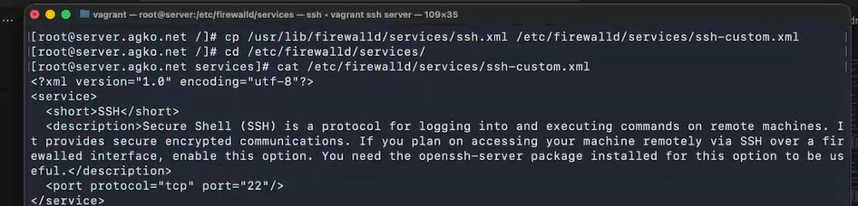
Содержание файла службы ssh
В первой строчке этого файла указана версия xml и используемая кодировка - utf8. Затем указаны тег service, а внутри его тег-потомок short,внутри которого указано SSH. Также внутри указан тег description, внутри которого написано описание протокола ssh, и указан протокол передачи порта tcp и н номер порта 22.
Откроем файл описания службы на редактирование и заменим порт 22 на новый порт (2022) и скорректируем описание службы(рис. #fig:002):
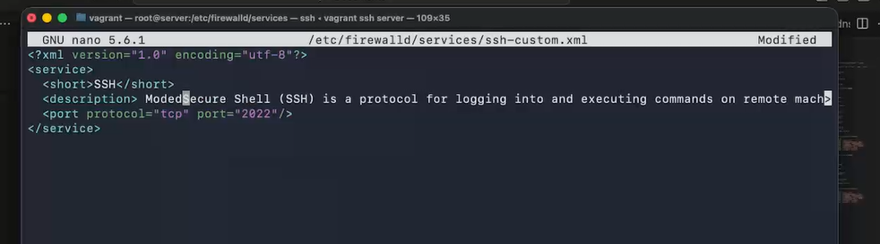
Редактирование файла службы SSh
Просмотрим список доступных FirewallD служб(#fig:003):
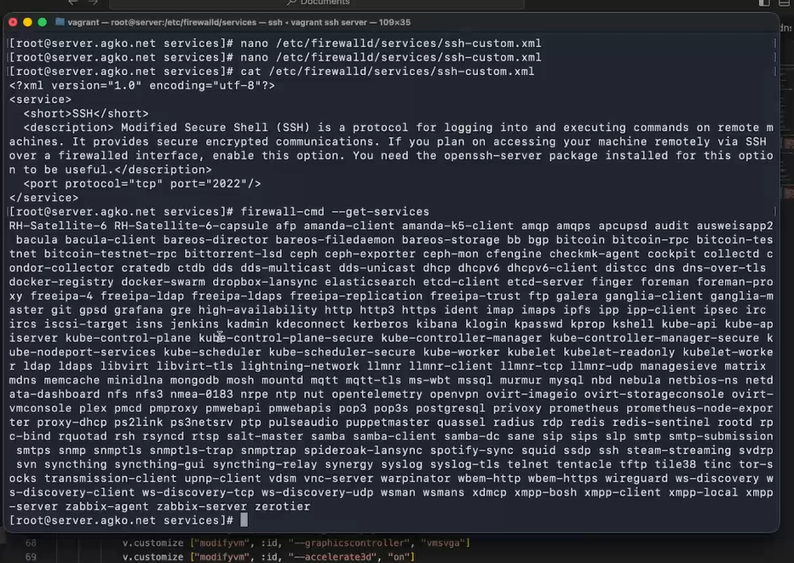
Список доступным FirewollD служб
В этом списке нет новой службы. Теперь перезагрузим правила межметевого экрана с сохранением информации о состоянии и вновь выведем на экран список служб, а также список активных служб. Новая служба отображается в списке доступных служб, но не активирована. Затем активируем новую службу в FirewallD и выведем на экран список активных служб(рис. #fig:004):
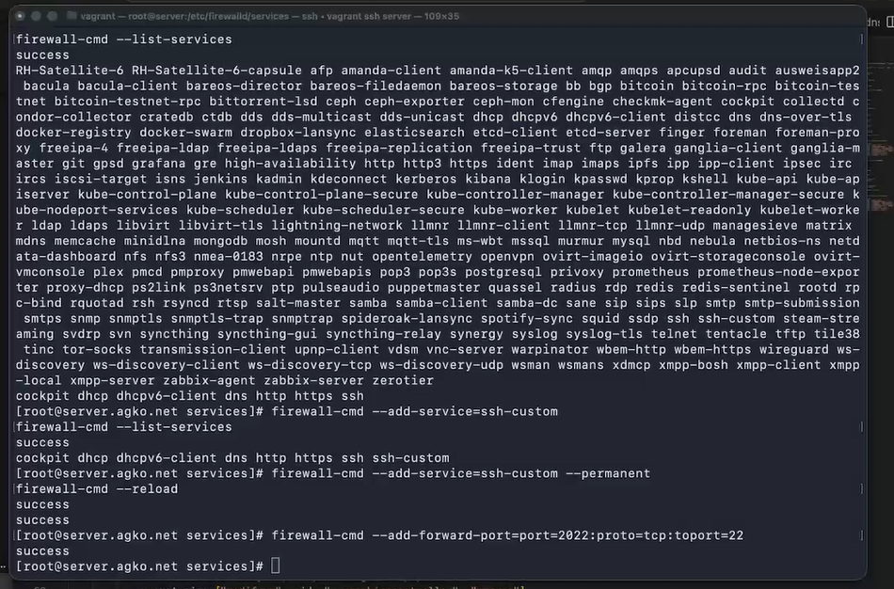
Добавление новой службы и её активация

3.2 Перенаправление портов
Организуем на сервере переадресацию с порта 2022 на порт 22 с помощью команды:
firewall-cmd --add-forward-port=port=2022:proto=tcp:toport=22
На клиенте попробуем получить доступ по SSH к серверу через порт 2022(рис. #fig:005):
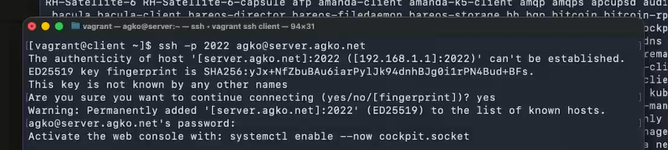
Получение клиентом удаленного доступа по SSH к серверу через порт 2022

3.3 Настройка Port Forwarding и Masquerading
На сервере посмотрим, активирована ли в ядре системы возможность перенаправления IPv4-пакетов, затем включим пренаправление IPv4-пакетов на сервере и включим маскарадинг на сервере(#fig:006):
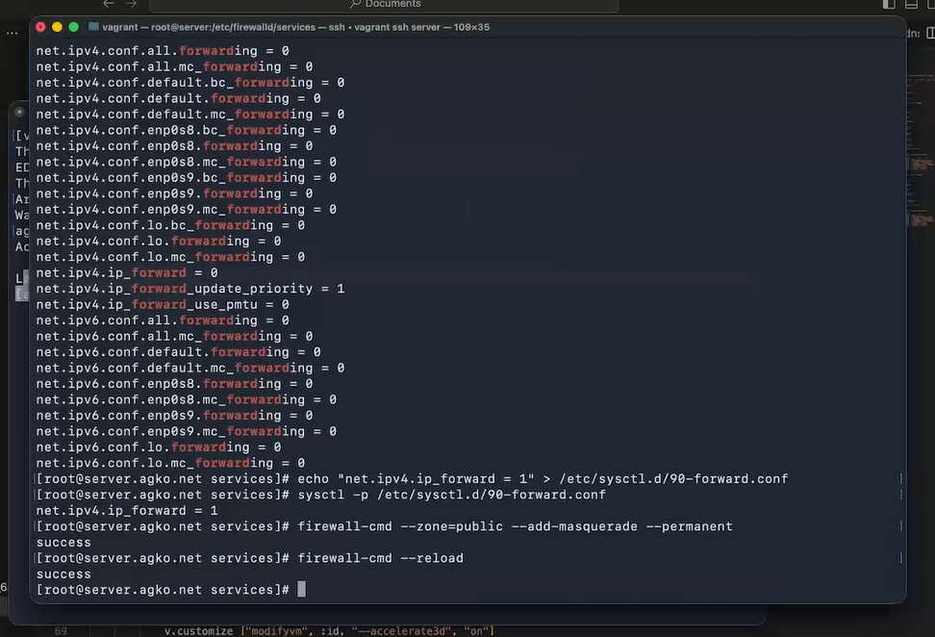
Настройка перенаправления IPv4-пакетов и включение маскарадинга
Теперь проверим доступность выхода в Интернет на клиенте.

3.4 Внесение изменений в настройки внутреннего окружения виртуальной машины
На виртуальной машине server перейдем в каталог для внесения изменений в настройки внутреннего окружения /vagrant/provision/server/, создадим в нём каталог firewall, в который поместим в соответствующие подкаталоги конфигурационные файлы FirewallD и создадим исполняемый файл firewall.sh(рис. #fig:007)
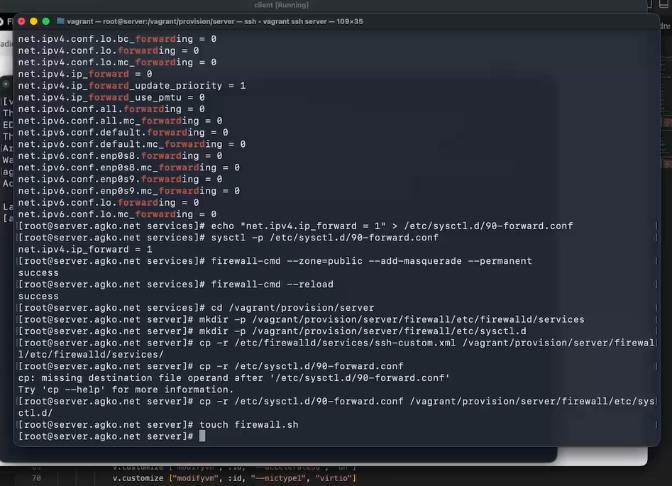
Создание окружения для внесения изменений в настройки окружающей среды
Открыв firewall.sh на редактирование, пропишем в нём следующий скрипт(#fig:008):
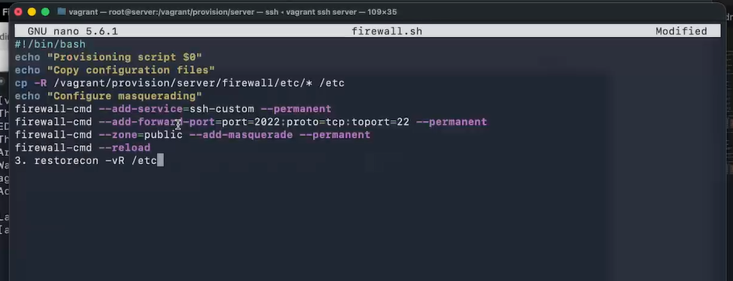
Содержание firewall.sh
Для отработки созданного скрипта во время загрузки виртуальной машины server в конфигурационном файле Vagrantfile добавим в разделе конфигурации для сервера(#fig:009):
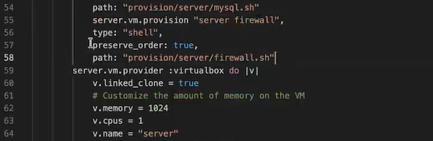
Изменение файла Vagrantfile

4. Контрольные вопросы
- Где хранятся пользовательские файлы firewalld?
/usr/lib/firewalld/services/s
- Какую строку надо включить в пользовательский файл службы, чтобы указать порт TCP 2022?
<port protocol="tcp" port="2022"/>
- Какая команда позволяет вам перечислить все службы, доступные в настоящее время на вашем сервере?
firewall-cmd --get-services
- В чем разница между трансляцией сетевых адресов (NAT) и маскарадингом (masquera- ding)?
При маскарадинге вместо адреса отправителя(как делается это в NAT) динамически подставляется адрес назначенного интерфейса (сетевой адрес + порт).
- Какая команда разрешает входящий трафик на порт 4404 и перенаправляет его в службу ssh по IP-адресу 10.0.0.10?
sudo firewall-cmd --add-forward-port=port=4404:proto=tcp:toport=22:toaddr=10.0.0.10
- Какая команда используется для включения маcкарадинга IP-пакетов для всех пакетов, выходящих в зону public?
firewall-cmd --zone=public --add-masquerade --permanent

5. Выводы
В результате выполнения данной работы были приобретены практические навыки настройки межсетевого экрана в Linux в части переадресации портов и настройки Masquerading.

